**Cài đặt Apache Hive**

Trần Công Tuấn Mạnh - 19133035

**Mục lục**

**Bước 1: Tải và cài đặt Hive 2**

**Bước 2: Tải và cài đặt Derby 4**

**Bước 3: Cấu hình Metastore cho Hive 6**

**Bước 4: Kiểm tra Hive 8**

# Bước 1: Tải và cài đặt Hive

* Dùng lệnh *wget* để tải Hive phiên bản 2.3.6

* Giải nén bằng lệnh *tar zxvf*

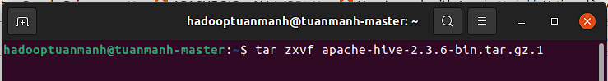

* Đổi tên thành *Hive* cho dễ quản lý

* Đặt biến môi trường cho *Hive* bằng cách gỗ lệnh ‘vim ~/.bashrc’

* Vào thư mục hive

* Copy file *hive.env.sh.template* thành file mới có tên *hive.env.sh*

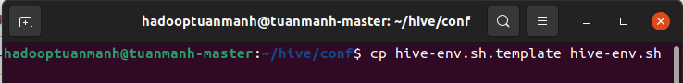

* Vào file *hive-env.sh*

* Thêm biến môi trường cho Hadoop

# Bước 2: Tải và cài đặt Derby

* Cài đặt Derby phiên bản 10.14.1

* Giải nén và đổi tên Derby

* Đặt biến môi trường cho *Derby* bằng cách gỗ lệnh ‘vim ~/.bashrc’ và thêm biến môi trường vào.

* Source ~/.bashrc

* Tạo thư mục *data* để lưu dữ liệu



# Bước 3: Cấu hình Metastore cho Hive

* Vào thư mục *conf*

* Copy file *hive-default.xml.template* thành file mới có tên *hive.site.xml*

* Truy cập hive-site.xml

* Thêm URL connection như bên dưới:

* Tạo file jpox.properties

* Thêm nội dung vào file

# Bước 4: Kiểm tra Hive

* Trước khi start Hive, tạo một thư mục **/tmp** và thư mục Hive riêng trong HDFS. Ở đây chúng ta sẽ tạo thư mục  **/tuanmanh/hive/warehouse**:

* Tạo thư mục **/tuanmanh** trên hdfs

* Tiếp theo tạo thư mục /**hive**

* Tạo thư mục warehouse

* Cấp quyền cho thư mục

* Kiểm tra Hive đã cài đặt được chưa

